天主教輔仁大學語言學研究所
創所35週年紀念
語言學與教育應用研討會報名表

姓名 |  | 職稱
服務單位

通訊地址

連絡電話 | （O）  （H） |  | 連絡傳真
電子郵件 |  |  | 手機號碼
午餐 | □ 午餐（□ 葷食 □ 素食） □ 自行處理
停車證申辦 | □ 需要 □ 不需要

※報名方式
- 傳 真：（02）2905-2167
- 電子郵件：G28@mails.fju.edu.tw
- 郵 寄：台北縣新莊市中正路510號 天主教輔仁大學語言學研究所 收
- 報名截止：93年11月21，請盡早報名。
- 現場報名者不保證備有論文與午餐
備註：凡報名後，大會籌備處在收到報名表後兩個工作天內會回覆電子確認信函或電話告知。

※註冊費繳交
- 畢業所友繳交所友會年費1000元。
- 在學學生繳交午餐及論文集資料影印代辦費150元；教師及一般社會人士：300元。附贈本所創所35週年紀念精美提袋。
- 傅一勤教授論文集當天新書發表會，每冊特價150元。
- 研討會當天報到時繳交。

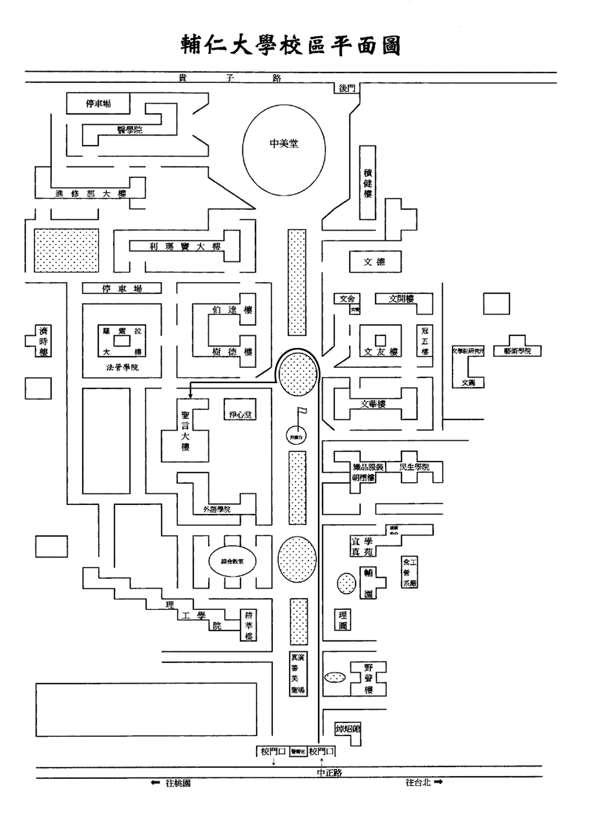

本校汽車停車場容納量有限，請多利用大眾交通工具（可搭乘聯營公車99、111、235、299、513、615、618、635、636、637、638或指南客運1、3、10或台汽中壢←→基隆、桃園←→台北等）

